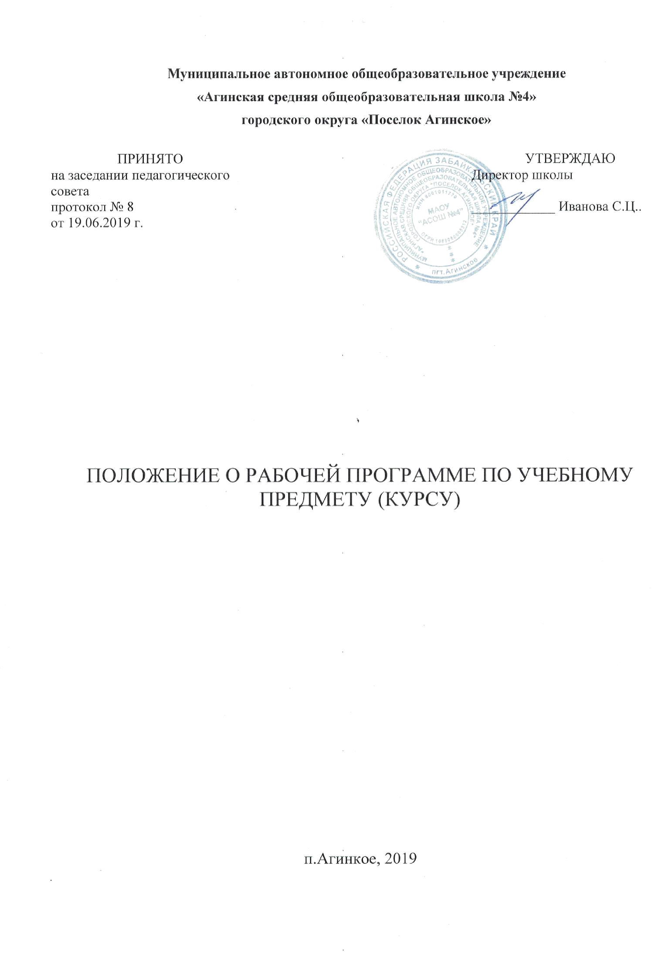
1. Общие положения
1.1. Настоящее Положение о Рабочей программе по учебному предмету (курсу) педагога (далее Положение) разработано в соответствии с Федеральным законом «Об образовании в Российской Федерации», в соответствии с требованиями ФГОС НОО, ФГОС ООО, ФГОС СОО, Федеральным перечнем учебников (приказ Министерства образования и науки Российской Федерации от 31 марта 2014 г. № 253 с изменениями и дополнениями).
1.2. Настоящее Положение определяет структуру, порядок разработки и утверждения рабочей программы учебного предмета (курса).
1.3. Рабочая программа, утвержденная ОУ – это локальный нормативный документ, определяющий объем, порядок, содержание изучения учебного предмета (курса), требования к результатам освоения основной образовательной программы.
1.4. К Рабочим программам, которые в совокупности определяют содержание деятельности ОУ в рамках реализации образовательной программы, относятся:
- программы по учебным предметам (курсам);
- программы внеурочной деятельности.
1.5. Рабочая программа как компонент основной образовательной программы ОУ является средством фиксации содержания образования, планируемых результатов, системы оценки на уровне учебных предметов, предусмотренных учебным планом ОУ.
1.6. Цель Рабочей программы — создание условий для планирования, организации и управления образовательным процессом по определенному учебному предмету (курсу). Рабочие программы отдельных учебных предметов (курсов) должны обеспечить достижение планируемых результатов освоения основной образовательной программы ОУ.
Задачи Рабочей программы:
- сформировать представление о практической реализации федерального государственного образовательного стандарта при изучении конкретного предмета (курса);
- определить содержание, объем, порядок изучения учебных предметов (курсов) с учетом целей, задач и особенностей образовательного процесса ОУ и контингента обучающихся.
1.7. Рабочая программа выполняет следующие функции:
- является обязательной нормой выполнения учебного плана в полном объеме;
- определяет содержание образования по учебному предмету (курсу) на базовом и повышенном уровнях;
- обеспечивает преемственность содержания образования по учебному предмету;
- реализует принцип интегративного подхода в содержании образования;
- создает условия для реализации системно-деятельностного подхода;

- обеспечивает достижение планируемых результатов каждым учащимся.

2. Разработка Рабочей программы
2.1.Разработка Рабочих программ относится к компетенции ОУ и реализуется им самостоятельно.
2.2.Рабочая программа составляется учителем-предметником на учебный год.
2.3. Проектирование содержания образования на уровне отдельного учебного предмета (курса) осуществляется индивидуально каждым педагогом в соответствии с уровнем его профессионального мастерства и авторским видением дисциплины.
2.4. ФОС по учебному предмету рассматривается на заседании методического объединения.
2.5. Рабочая программа составляется в двух экземплярах: один является структурным элементом образовательной программы, второй хранится у учителя.
2.6. При составлении, рассмотрении и утверждении Рабочей программы должно быть обеспечено ее соответствие следующим документам:
- федеральному государственному образовательному стандарту;
- примерной программе по учебному предмету (курсу);
- авторской программе, прошедшей экспертизу и апробацию;
- основной образовательной программе (адаптированной образовательной программе) ОУ;
- учебному плану ОУ;
- учебно-методическому комплексу (учебникам).
2.7. Если в примерной программе не указано распределение часов по разделам и темам, а указано только общее количество часов, учитель в Рабочей программе по предмету (курсу) распределяет часы по разделам и темам самостоятельно, ориентируясь на используемые учебно-методические комплекты и индивидуальные особенности учащихся, включая детей с ОВЗ. В отдельных случаях, когда дети с ОВЗ в условиях инклюзии в классе не усваивают базовый уровень, учитель вправе самостоятельно определить индивидуальную программу обучения и принять ее решением педагогического совета школы.
2.8. Рабочая программа должна определять наиболее оптимальные и эффективные для определенного класса содержание, формы, методы и приемы организации образовательного процесса, учитывая состояние здоровья учащихся, уровень их способностей, характер учебной мотивации, а также возможности педагога и материально-техническое обеспечение ОУ.
2.9. Рабочая программа является обязательным документом для административного контроля полного освоения содержания учебного предмета учащимися и достижения ими планируемых результатов на базовом и повышенном уровнях.

3. Оформление и структура Рабочей программы
3.1. Рабочая программа должна быть оформлена по образцу, аккуратно, без исправлений выполнена на компьютере. Таблицы вставляются непосредственно в текст. Титульный лист считается первым, но не нумеруется так же, как и листы приложения. Содержание учебного предмета, курса и тематическое планирование представляются в виде таблицы.
3.2. Структура Рабочей программы:
1.Титульный лист (приложение 1)
- полное наименование ОО;
- грифы рассмотрения, согласования, утверждения Рабочей программы (далее РП);
- название учебного предмета, курса;
- указание класса, где реализуется РП;
- фамилия, имя, отчество учителя, составителя РП, квалификационная категория, стаж;
- УМК, обеспеченность;
- название населенного пункта и года разработки РП.
2.Пояснительная записка
- РП разработана в соответствии со следующими нормативно-правовыми документами: … (в конце списка обязательно указать школьные локальные акты)
- Общая характеристика учебного предмета, курса: цель, задачи, место предмета, курса в учебном плане.
- РП разработана на основе …(примерная, авторская программы)
- РП ориентирована на учебник …
- изменения в содержании …
3.Планируемые результаты
- личностные;
- метапредметные (регулятивные, познавательные, коммуникативные УУД).
4.Содержание учебного предмета, курса
№ | Содержание (перечень разделов, блоков) | Кол-во часов | Планируемые предметные результаты
5.Тематическое планирование
Перечень тем и последовательность их изучения | Количество часов, отводимое на изучение темы | Виды/формы контроля
6.Фонд оценочных средств
В состав ФОС по учебному предмету входят:
-титульный лист;
- паспорт;
- КОС для текущего контроля знаний, умений обучающихся (по курсу в целом, по разделам, по темам);
- КОС для промежуточной аттестации обучающихся;
- КОС итоговой аттестации.

4. Рассмотрение и утверждение Рабочей программы
4.1. Рабочая программа учебного предмета (курса) рассматривается на заседании школьного методического объединения, согласовывается с заместителем директора по НМР, утверждается директором школы в срок до 1 сентября текущего года.
4.2. Руководитель ОУ вправе провести экспертизу Рабочих программ непосредственно в ОУ или с привлечением внешних экспертов на соответствие требованиям федерального государственного образовательного стандарта, примерной программе учебного предмета (авторской программе, прошедшей экспертизу и апробацию), федеральному перечню учебников; Положению о Рабочих программах.
4.3. При несоответствии Рабочей программы установленным требованиям, руководитель ОУ накладывает резолюцию о необходимости доработки с указанием конкретного срока.
4.4. Решение о внесении изменений в Рабочие программы рассматривается и принимается на школьном методическом объединении, утверждается директором ОУ.
4.5. Утвержденные Рабочие программы являются составной частью основной образовательной программы ОУ, входят в обязательную нормативную локальную документацию ОУ, публикуются на официальном сайте ОУ.
4.6. Администрация ОУ осуществляет контроль реализации Рабочих программ в соответствии с планом внутришкольного контроля.
4.7. ОУ несет ответственность в соответствии с действующим законодательством в образовании за реализацию не в полном объеме образовательных программ в соответствии с учебным планом и календарным учебным графиком.

5. Делопроизводство
5.1. Администрация ОУ осуществляет систематический контроль за выполнением Рабочих программ, их практической части, соответствием записей в классном журнале содержанию Рабочих программ по итогам каждого учебного периода (четверти, года).
5.2. В случае невыполнения Рабочей программы по итогам проверки учитель фиксирует необходимую информацию в листе корректировки в конце каждой четверти (полугодия)..
5.3. Итоги проверки Рабочих программ подводятся на совещании при директоре, отражаются в приказах по ОУ.
Приложение 1
Муниципальное автономное общеобразовательное учреждение
«Агинская средняя общеобразовательная школа №4»
«Рассмотрено и рекомендовано к утверждению»  Руководитель школьного методического объединения  ___________/________________/  Протокол № _____ от «____»  _____________________20__г. | «Согласовано»  Заместитель директора по НМР МАОУ «АСОШ № 4»  ГО «Поселок Агинское»  ____________/_____________/  «____»_______________20__г. | «Утверждено»  Директор  МАОУ «АСОШ № 4»  ГО «Поселок Агинское»  ___________/____________/  «____»_____________20__г.
городского округа «Поселок Агинское»

Рабочая программа

________________________________________

Класс:
Количество часов:
УМК:
Обеспеченность:

ФИО:
Стаж:
Категория:

Агинское, 20__

